Конспект комплексного занятия во второй младшей группе.

Тема: «Почему зайчик грустный?»

Программные задачи: познакомить детей с тем, что внутри человека есть воздух и обнаружить его; развивать мыслительную деятельность; стимулировать использование исследовательских и поисковых методов; продолжать учить правильно и аккуратно наклеивать овалы разного размера и соотносить их по цвету с ниточкой; вызывать у детей сочувствие к персонажу, желание ему помочь.

Интеграция образовательных областей: познание, коммуникация, художественное творчество.

Материал и оборудование: воздушные шары, банка с водой, листы бумаги, с нарисованными ниточками, клей, кисточки, салфетки, готовые овалы (шарики).

Методы и приемы: сюрпризный момент, игровая ситуация, проблемная ситуация, постановка задачи, игра, вопросы к детям, эксперимент, индивидуальная помощь, выставка, итог.

Ход занятия: Воспитатель - Ребята, вы слышите, там, у двери какой-то шум? Что-то там приключилось. (В группу входит мальчик в костюме зайчика.) Зайчик - Здравствуйте ребята. Воспитатель - Здравствуй зайчик. Зайчик - Я пришел к вам за помощью, так как у нас приключилась беда. Наши зайчата очень любят играть с воздушными шариками. Недавно они играли в лесу на полянке, как вдруг подул сильный ветер и унес их шары. Осталось у зайчиков только два шарика. Вот они. С одним хорошо играть, а с другим плохо, не отбивается, не летает. Вот, попробуйте. Воспитатель - Потрогайте, (воспитатель обращается к детям) какой он? (упругий, крепкий, хорошо летает). - А этот шарик, какой? Потрогайте (Мягкий, не летает.)
Что нужно сделать со вторым шариком, чтобы с ним тоже было хорошо играть? (Надуть.)
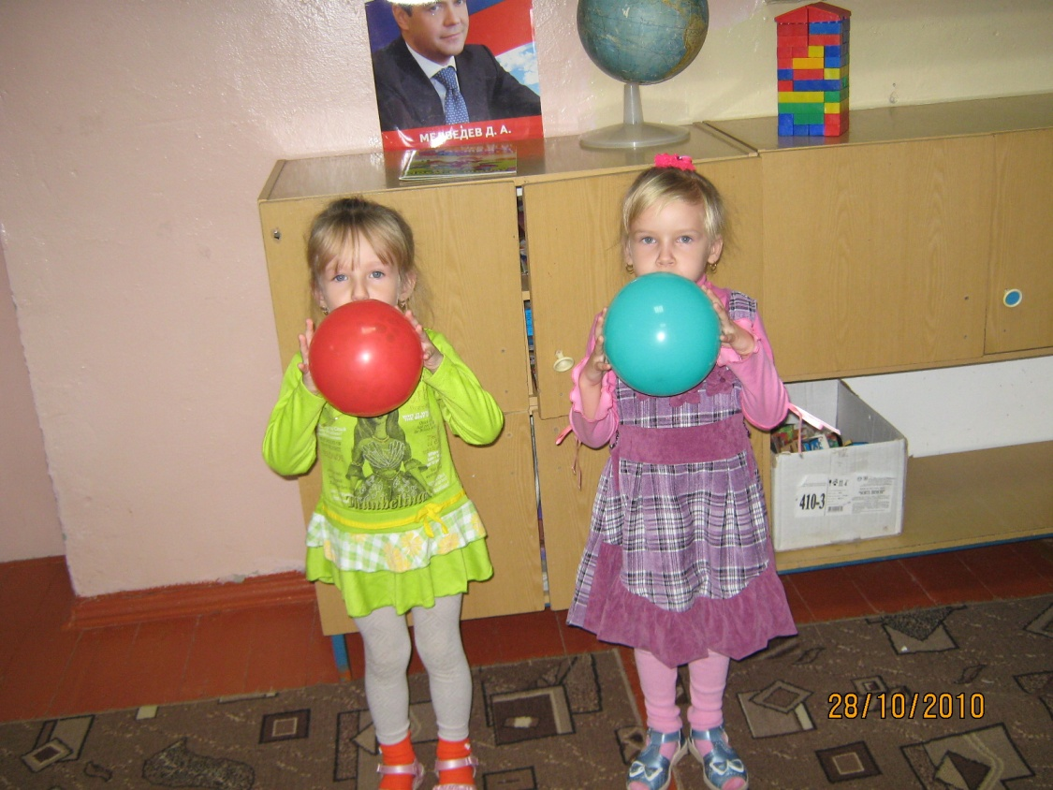

- Что находится внутри шарика? (Воздух.) - Откуда воздух берется в шарике? (Его выдыхают.) - Давайте все вместе попробуем показать, как мы вдыхаем и выдыхаем воздух. Подставим ладошку и сделаем упражнение вдох-выдох.
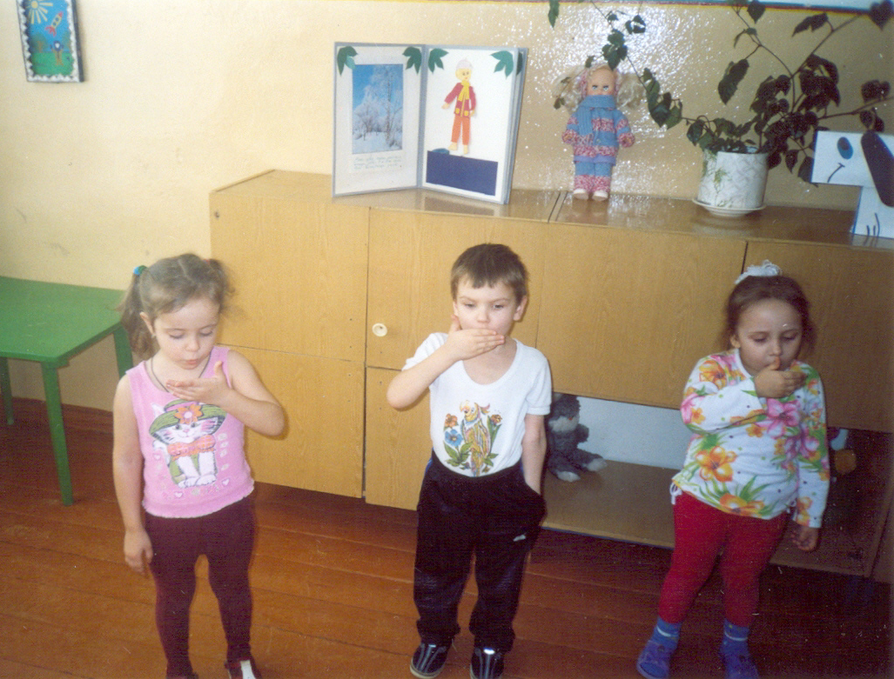

Чувствуете, как на ладошку попадает воздух? (Да.) - А откуда берется воздух, внутри человека? (Его вдыхают.) - А теперь давайте надуем второй шарик, чтобы он стал упругим. В этом шарике теперь тоже много воздуха. Вот, посмотрите, я его сейчас опущу в воду. Что видно в воде? (Пузырьки.) - Это в воду из шарика выходит воздух. Зайчик - Всем моим зайчатам, в лесу, очень хочется поиграть с воздушными шариками. Они просили вас сделать для них вот такие шарики из бумаги. Воспитатель - Ребята, (обращается воспитатель) поможем зайчатам, сделаем им шарики? (Да.) Зайчик - Как закончите работу, (говорит зайчик) позвоните мне. А я пойду к другим ребятам. Воспитатель - Зайчик ушел, а мы с вами давайте браться за дело. Тихонечко сядем на свои места и наклеим шарики для зайчиков. У каждого из вас есть листочки бумаги, на которых нарисованы ниточки. Вот к этим ниточкам и
нужно приклеить шарики. Зеленый шарик к зеленой ниточке, а синий шарик – к синей. Вначале разложим все так, как должно получиться, а теперь берем один шарик и намазываем его с обратной стороны клеем. Стараемся намазывать края шарика, чтобы он хорошо приклеился, пользуемся салфеткой. Стараемся все делать аккуратно, чтобы ваши шарики понравились зайчатам. И так же наклеиваем второй шарик. ( По ходу работы воспитатель проводит индивидуальную помощь. Готовые работы вывешиваются на доску, организуется выставка.) Воспитатель - Многие уже закончили, теперь можно звонить зайчику. - Алло, Зайчик, мы уже заканчиваем, можно приходить к нам за шариками. (Входит Зайчик.) - Посмотри, Зайчик, какие красивые шарики наклеили дети для зайчат. Зайчик - Молодцы дети. Мои зайчата будут рады вашим подаркам. Они получились у вас красивые и очень аккуратные. А вот дети из старшей группы передали вам тоже подарки, чтобы вы с ними поиграли. (Раздает детям воздушные шары.)

